
HANDOVERPRO
NORDIC CROWN
Scan QR-koden
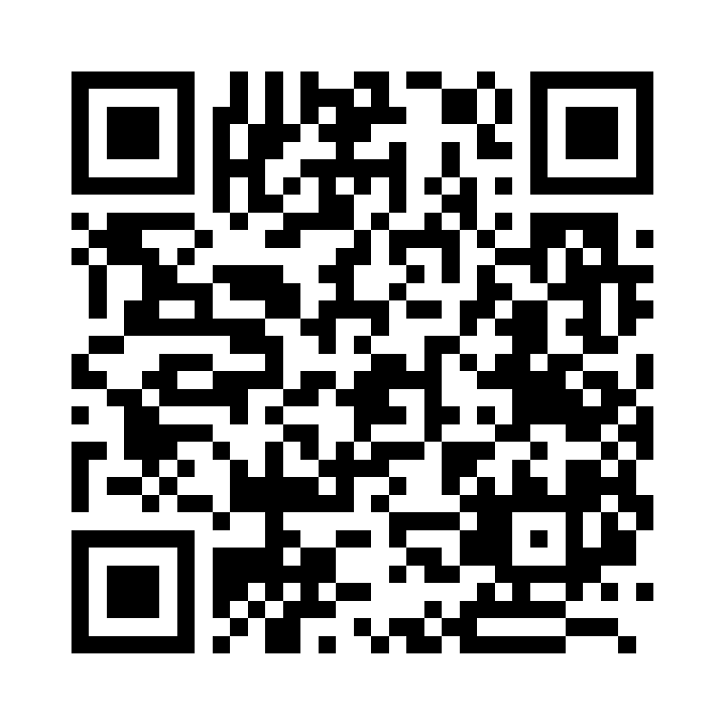
Koden udfyldes automatisk - tryk OK
CROWN26
Koden kan også fås hos din afdelingsleder.
Enheden husker adgangen i 6 måneder.

